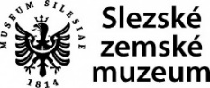
Pracovní list – Cesta do muzea
Vydej se po cestě, která tě dovede přímo do muzea. Poznáš, jak to v našem muzeu chodí,
kdo tam pracuje, a prozkoumáš, co se tam všechno děje.
Cesta tě zavede k prvnímu zaměstnanci, kterého potkáš při vstupu do muzea. (Tužkou si projdi cestu).

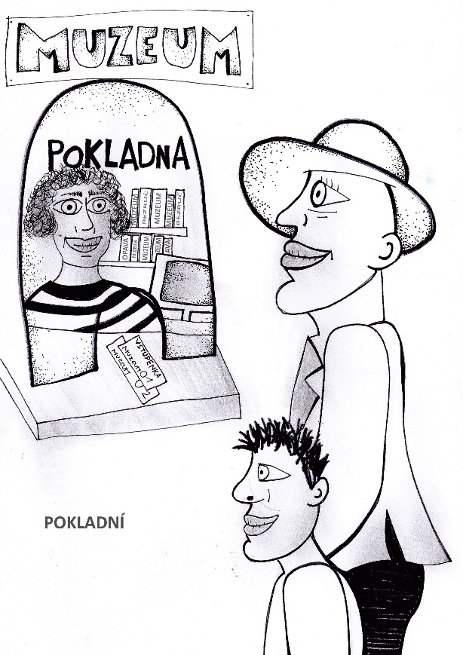

Cesta tě zavedla k paní POKLADNÍ
(vymaluj si omalovánku).

U pokladny si koupíš vstupenku. Vstupenku si necháš v kapse, aby si ji měl při vstupu na výstavu nebo do stálých expozic.

Vybarvi si svojí vstupenku do muzea.
VSTUPENKA

Cena………….. Na výstavy a expozice

Ve vstupní hale na tebe čeká PRŮVODCE (vymaluj omalovánku).
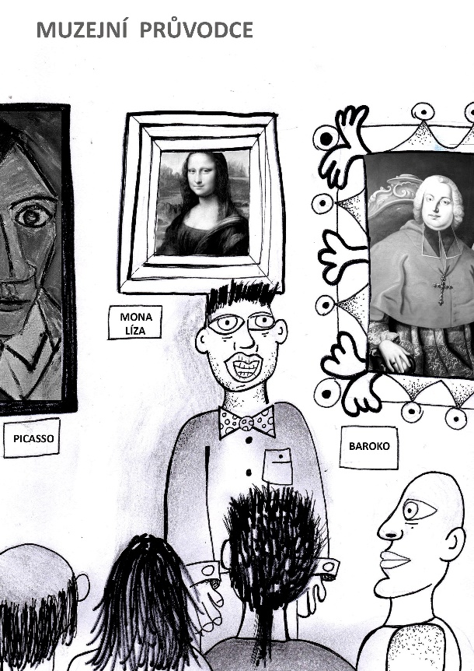
Průvodce ti představí muzeum, ukáže ti muzejní exponáty a řekne, kam se můžeš jít podívat. Průvodce provádí návštěvníky po muzeu, a pokud má někdo otázky, tak na ně vždy s úsměvem odpoví.

V muzeu na tebe čeká spousta sbírkových předmětů, které si můžeš dokreslit.

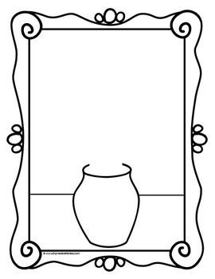

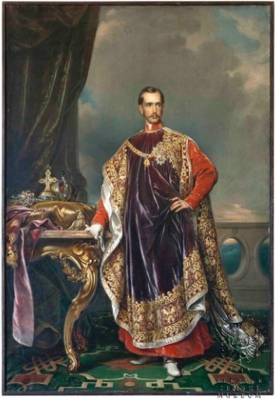
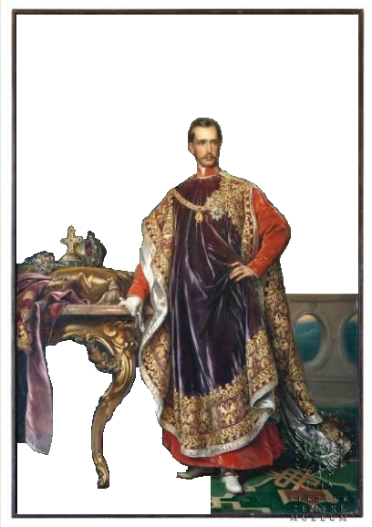
Domaluj portrét císaře Františka Josefa I., buď podle předlohy, nebo podle vlastní fantazie.

Domaluj portrét císařovny Alžběty, zvané Sisi, buď podle předlohy, nebo podle vlastní fantazie.
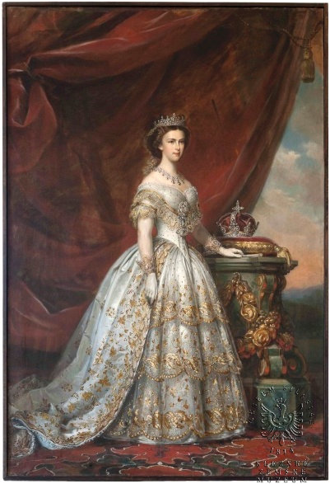
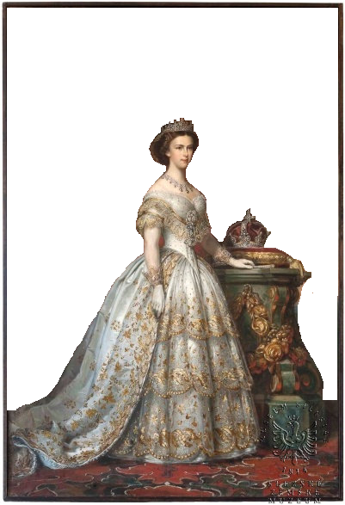

Přiřaď správně k sobě pojmy a vysvětlení.
Opatření, které brání poškození sbírkového předmětu.
VÝSTAVA
Sbírkový předmět, který je vystaven v muzeu.
EXPOZICE
Příprava přírodního materiálu ke zkoumání
či pozorování.

Krátkodobě vystavené muzejní sbírkové předměty.
KONZERVACE

Místnost nebo budova, kde muzeum uchovává svoje sbírkové předměty.
EXPONÁT
PREPARACE

DEPOZITÁŘ
Dlouhodobě vystavená prezentace muzejních sbírkových předmětů.

Co dělá ARCHEOLOG? (Napiš vlastními slovy, co dělá archeolog).
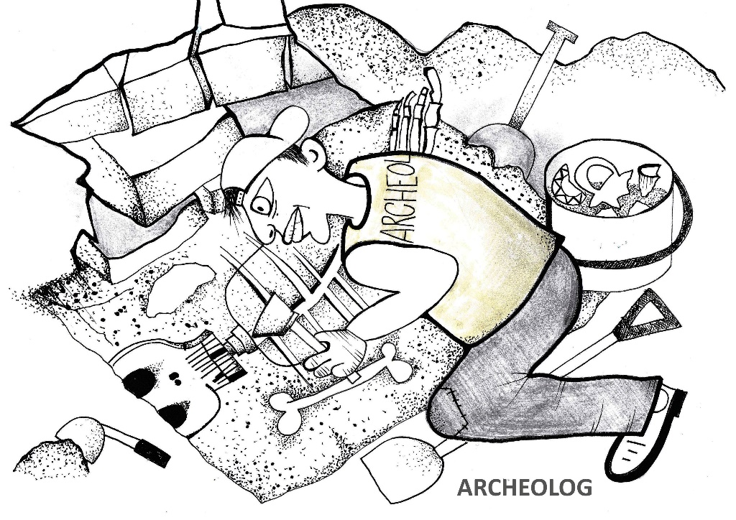

Jak se říká pracovníku muzea, kterého zajímá preparování a zkoumání zvířat? (Zakroužkuj správný obrázek).
Zkus najít na internetu, čím se zabývají ostatní 2 pracovníci muzea.
(Vybarvi si obrázky).

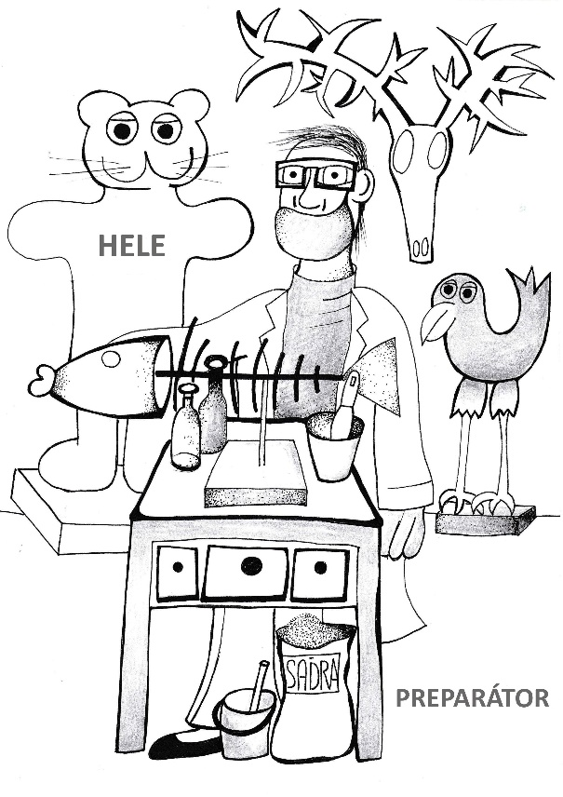
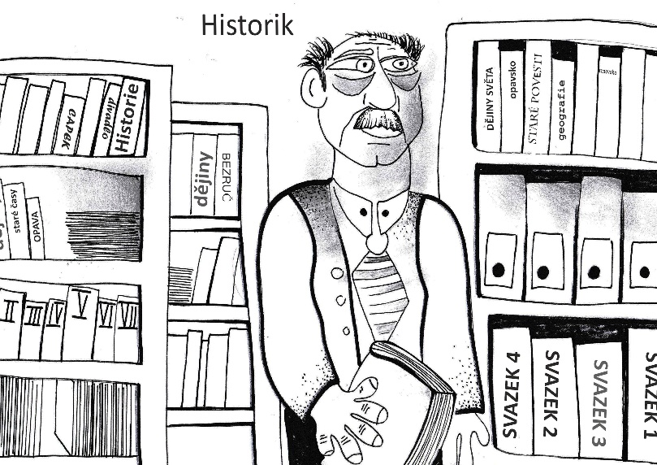

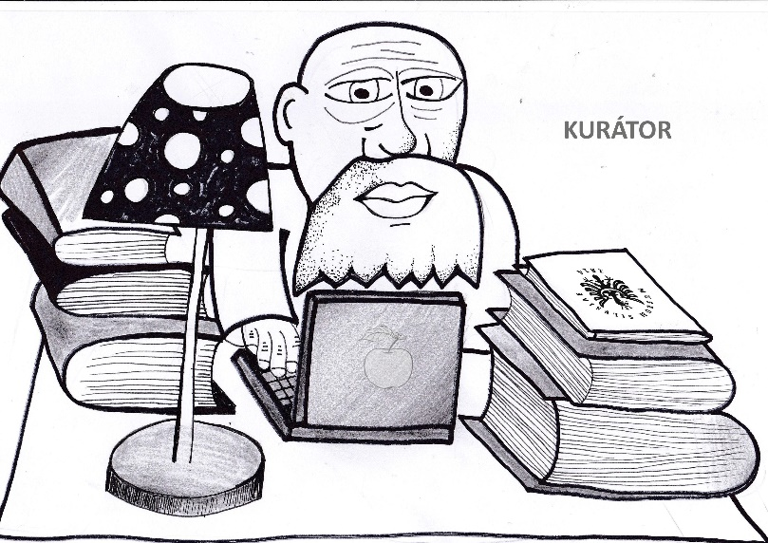

V muzeu si můžeš prohlížet vystavené exponáty pouze očima. Kolem vystavených sbírkových předmětů chodíme pomalu. Víš proč?
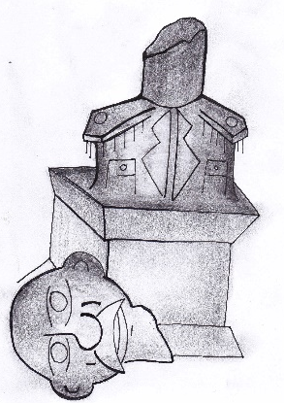

Vybarvi si obrázek rozbitého sbírkového předmětu.

Doufáme, že jste se dozvěděli o muzeu něco nového a že se za námi přijdete brzy podívat.

